新北区徐志国卓越教师成长营区域游戏开放安排表
开放地点：常州市新北区银河香槟湖幼儿园（前桥园区）中一班 开放时间：2025年06月10日 姓名：吴海燕、董陈龙、陆荷霞
主题名称 | 你好，夏天 |  |  | 开展时间 | 6月8日—6月27日
主题目标 | 1.感知并说出夏天最明显的天气特征，认识几种具有代表性的夏季水果，初步了解夏天人们衣着、活动和饮食的变化；  2.欣赏与夏天相关的艺术作品（如荷花图、表现夏日风光的摄影）。尝试用绘画、手工（如折扇子、做西瓜手工）等方式表现夏天的元素（太阳、西瓜、冰淇淋、泳池等）。。
区域名称 | 游戏名称及材料 | 关键经验 | 可能玩法 | 现场照片 |  | 教师关注点
美工区 | ·多元表征《向日葵》、《夏日畅想》  材料：各类纸张、多种画笔、多色粘土、各类工具（剪刀、胶水等）、毛根、毛球、玉米粒、吸管、彩色线、麻绳、油纸伞、彩色方块砖、纸筒、泡沫膜等。 | 尝试用折纸泥塑剪贴多物体组合等方式创作向日葵与夏天有关的场景。  感受颜色的变化，用喜欢的颜色进行色彩搭配。 | 粘土向日葵：通过揉、搓、压等方式用粘土制作向日葵。  撕纸向日葵：用撕纸的方式撕出宽度均匀的小纸条，将小纸条逐一粘贴在圆形牛皮纸上，做出向日葵的造型。  折纸向日葵：用黄色彩纸折出小扇子的形状，然后将小扇子进行拼贴，做出向日葵的造型。  写生向日葵：观察向日葵的形态，并用多种材料与颜料创作。  拓印荷叶：用塑料袋进行荷叶的拓印，丰富画面内容。  粘土夏日海洋：用粘土进行创作，夏天的海洋场景。  粘土夏天的美味：用粘土进行创作，夏天的美味食物，如水果、饮料、冰激凌等。  线条画莲蓬：用线条画出莲蓬的形态以及内部细节。 | 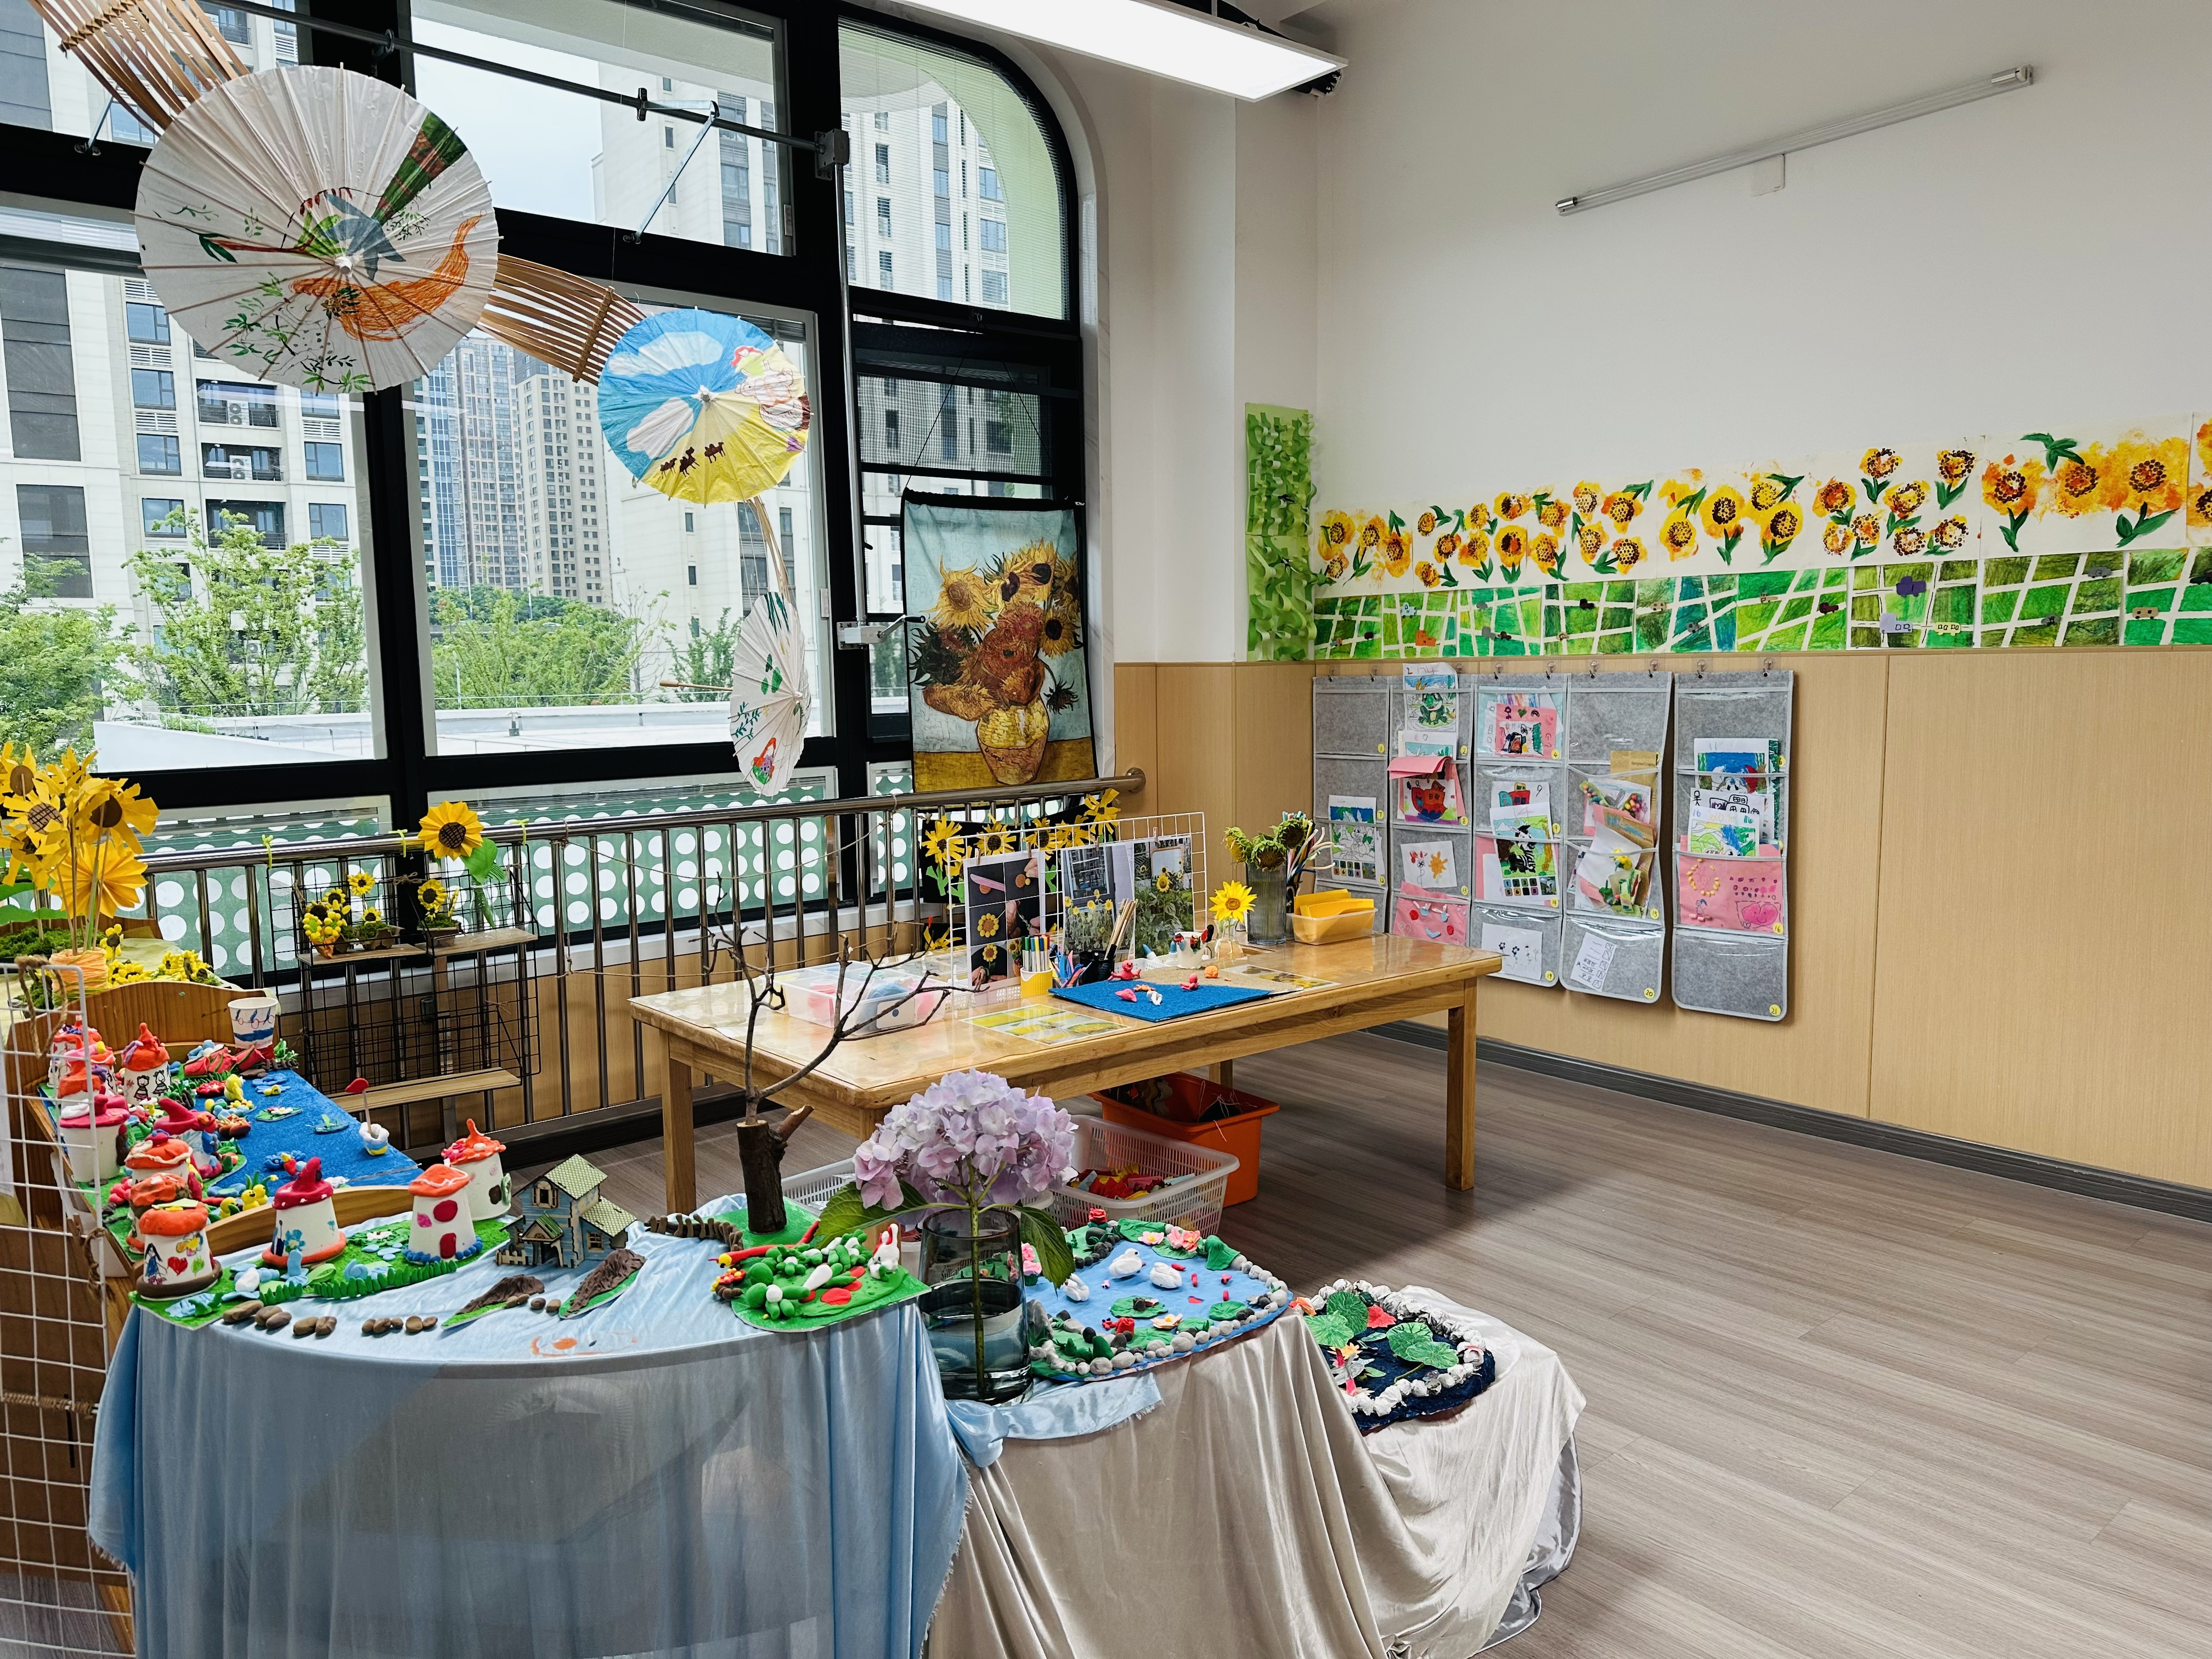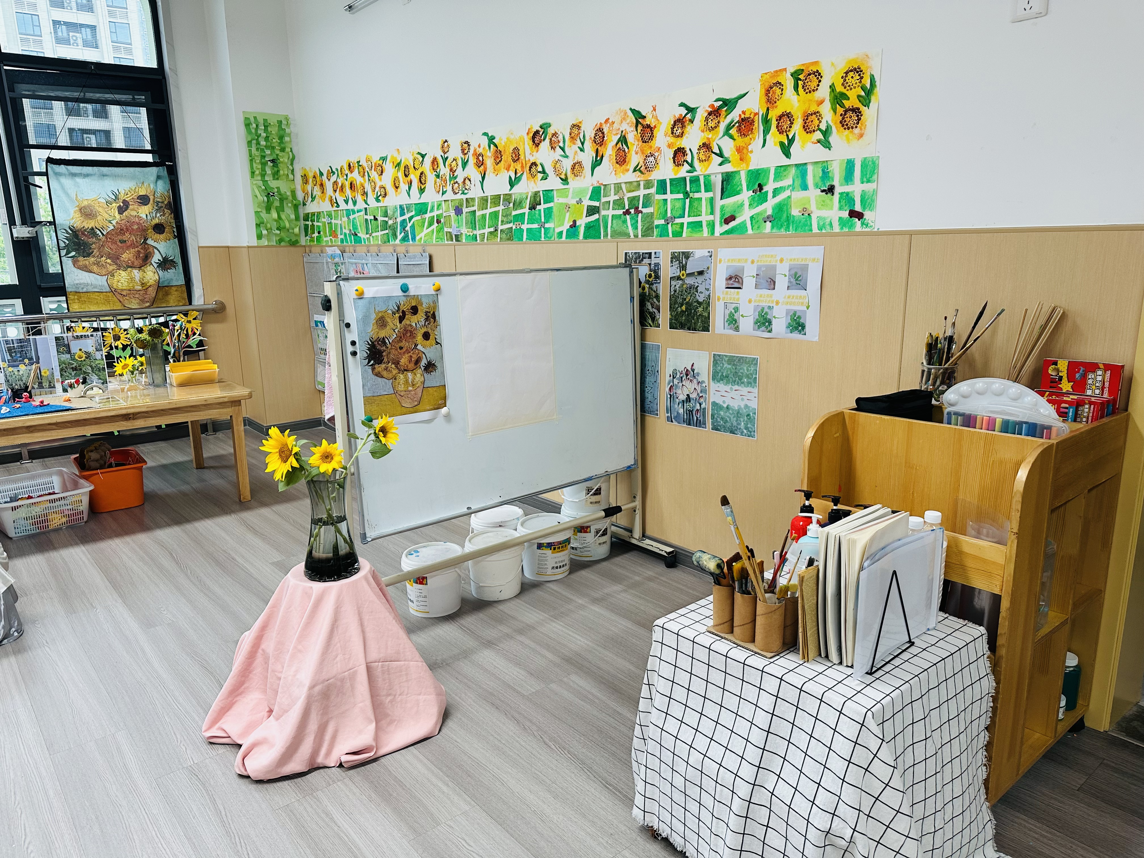 |  | 关注制作手法与造型塑造。  关注撕纸是否粗细均匀，与粘贴方式。  关注扇子折法与拼贴协调性。  聚焦形态观察与材料表现力。  注意拓印的纹理效果以及画面的布局。  关注海洋场景元素创作完整度。  重视食物形态与色彩还原度。  聚焦线条勾勒的形态与细节。
科学区  （含自然角） | ·造纸、过滤水  造纸材料：各类纸张，造纸机，各类水瓶、杯子，过滤材料：活性炭，绵柔纸，沙子，泥土，鹅软石，火山岩，漏斗，各类水瓶、杯子。 | 能够观察泥水经过过滤后颜色发生变化。  能够感知纸张再睡中的溶解与晒干后的凝固现象。  能用图画记录发现的现象。 | 造纸：通过撕，搅拌，剪等不同方式将废纸张处理成不同大小。与水结合后通过挤压晾晒等方式去除水分。  过滤：通过尝试不同材料、不同顺序、不同份量的组合，观察泥水的清洁过滤情况并记录。 | 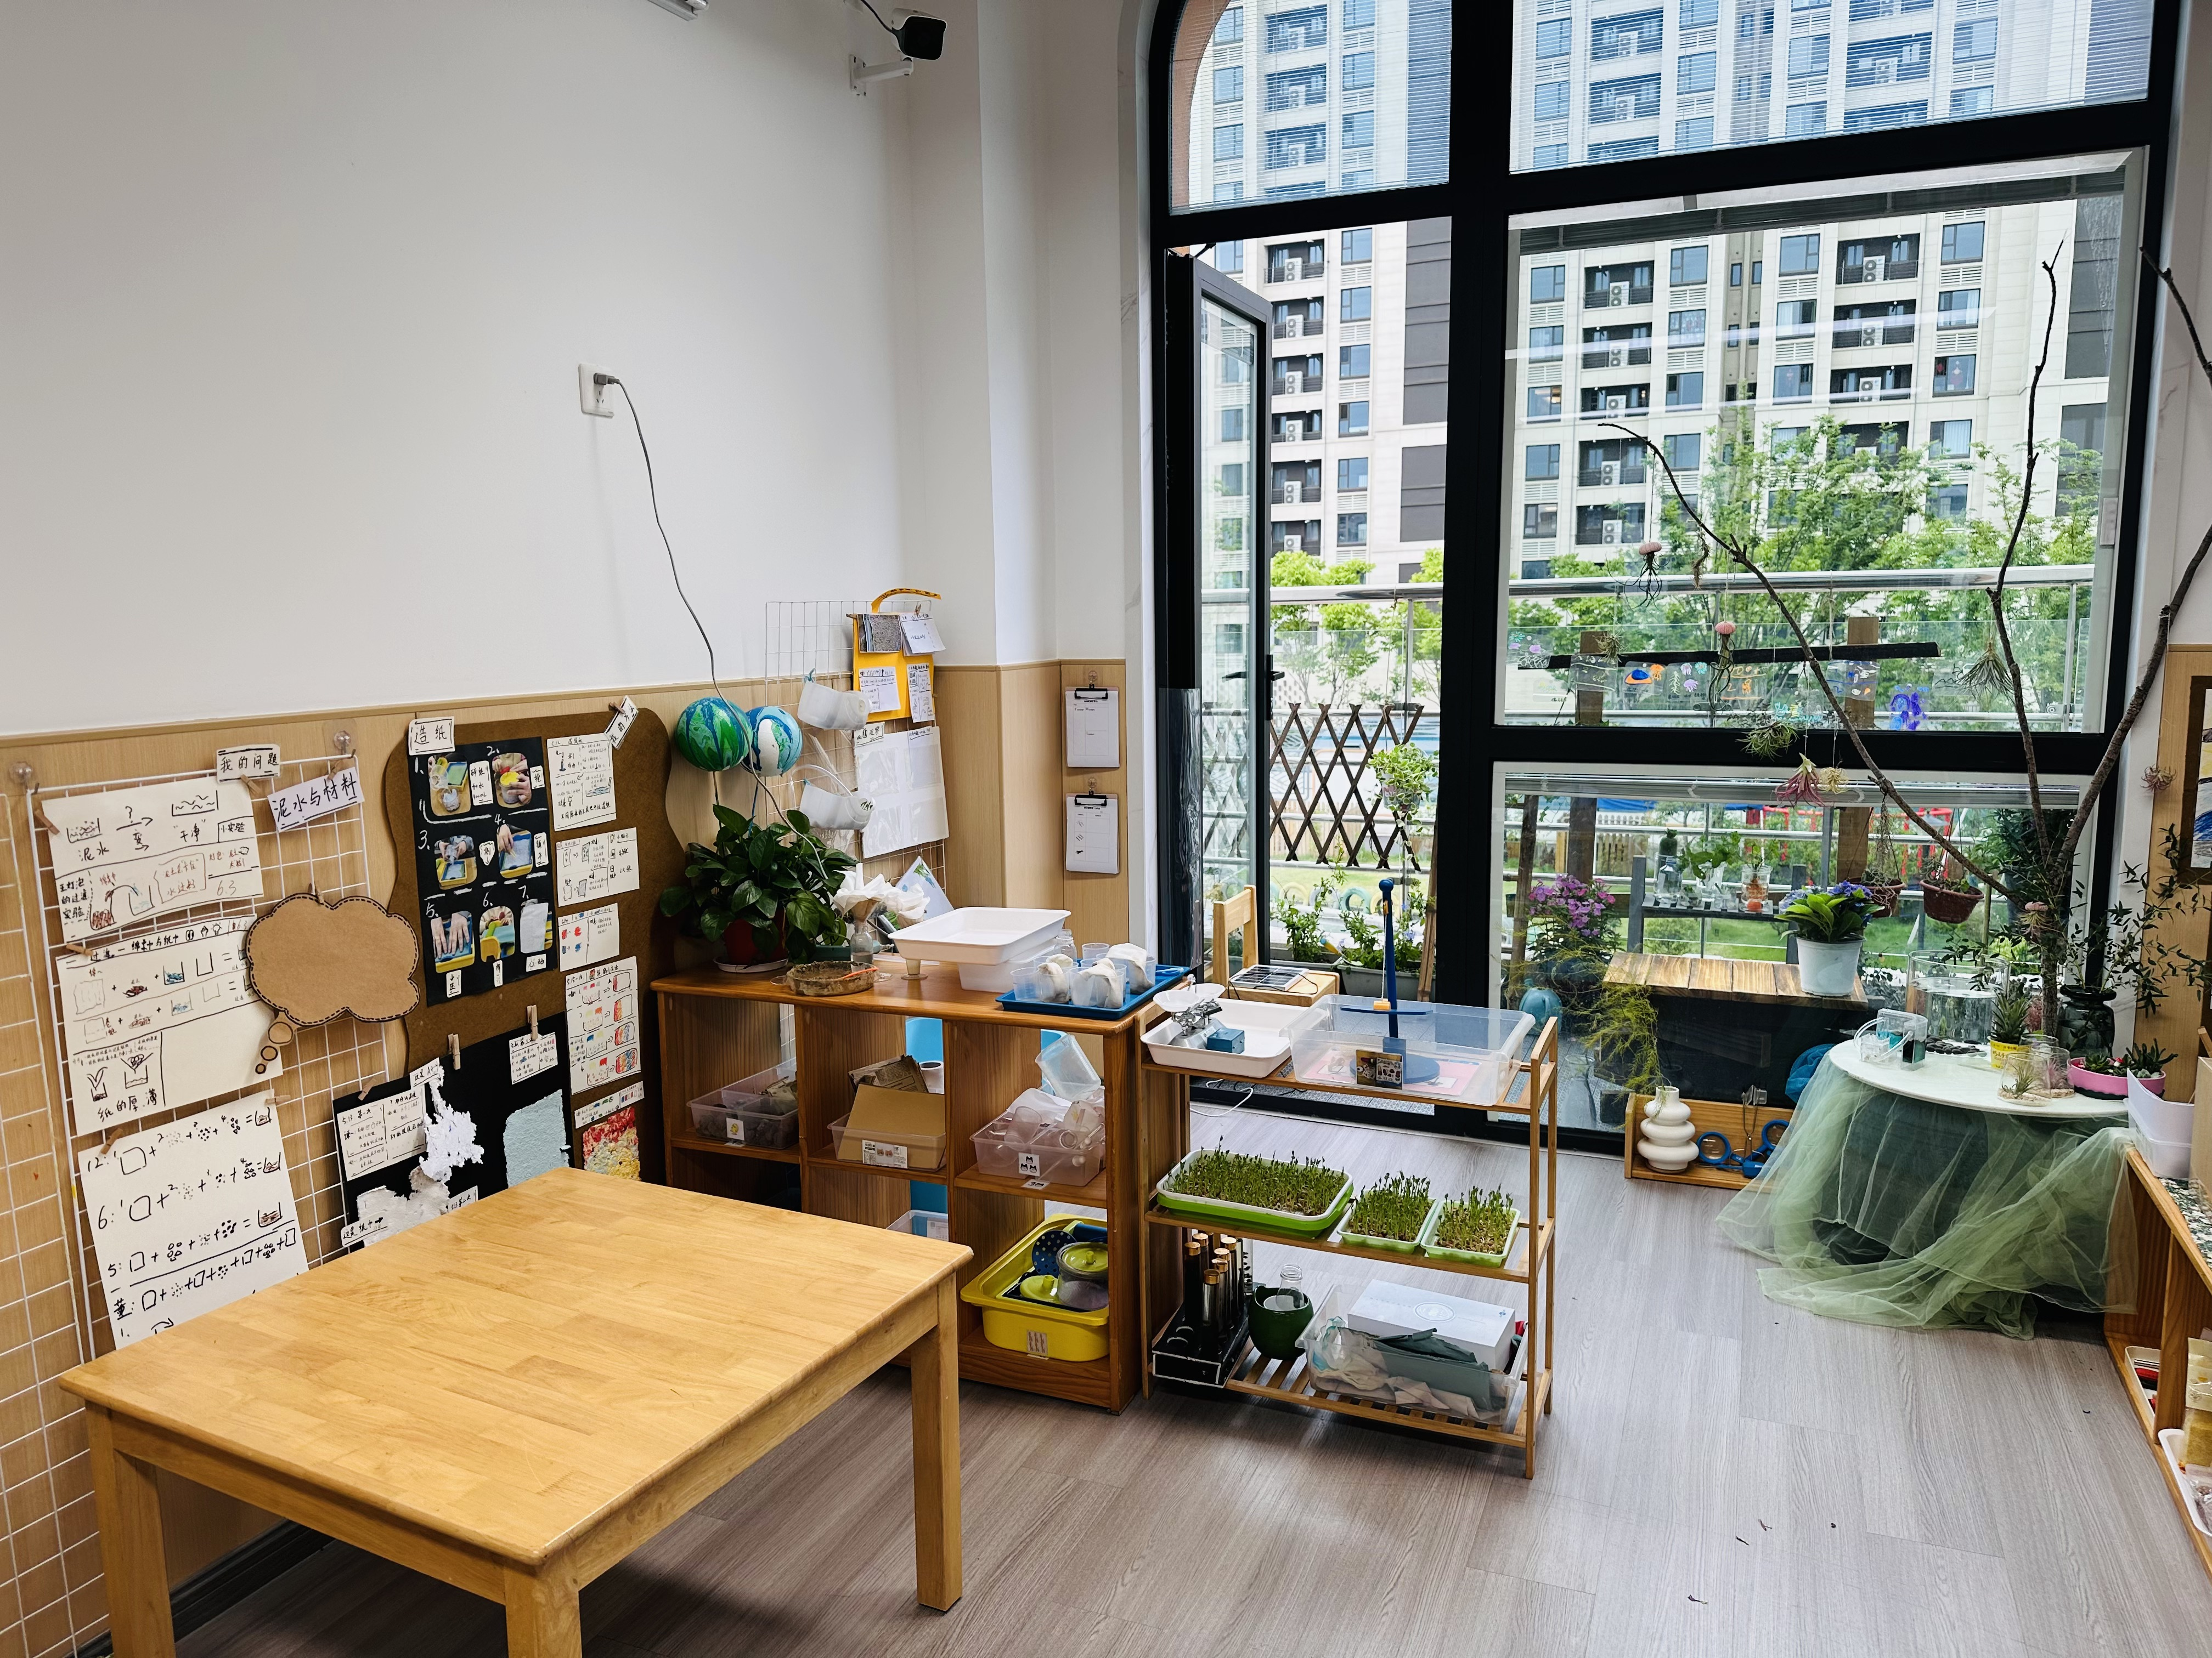 |  | 操作观察与记录方式。  科学游戏的持续性与专注度。
科学区  （含自然角） | ·观察与表征-各种各样的虾、夏日花卉等  材料：龙虾，河虾，记录表。循环水管。夏日花朵，豌豆苗，水培植物等。 | 能用图画记录生物的生长变化。  能够感知水培植物与土培植物的生长条件。 | 观察不同虾的外形、动作等，并记录。  观察不同容器中的豌豆苗与水培植物的生长情况并记录？ | 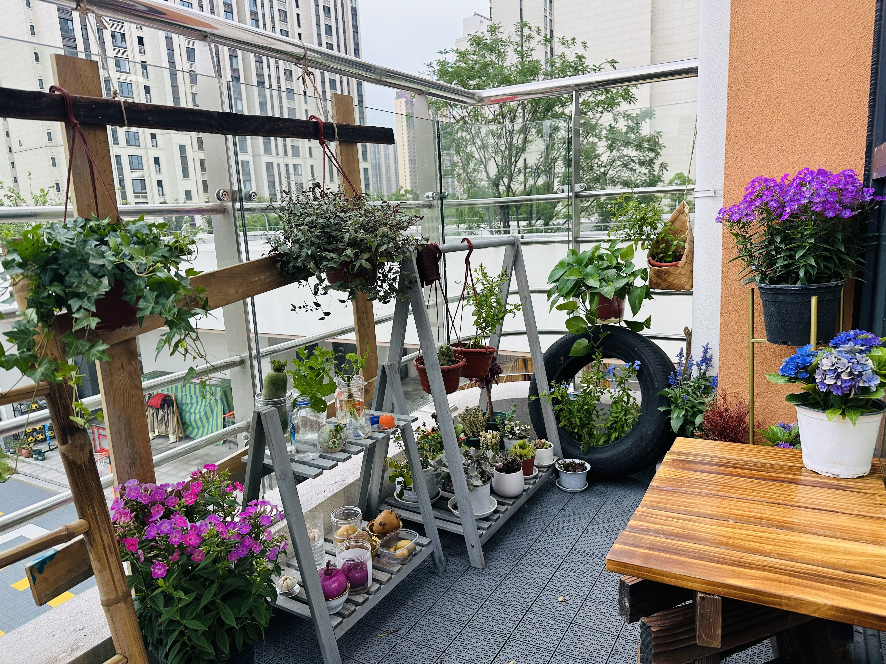 |  | 观察点与记录方式  给水培植物加水的量与方式。
生活区 | ·夏日时装、夏日风扇设计  材料：扇子半成品，彩色毛线，多种材质的布料，各类纸张，各类工具（剪刀、胶水、尺子、订书机等），玉米粒、毛球、自制粘土装饰物、羽毛、装饰花边、毛根等多元的装饰材料。 | 用多种物品组合创作服装。  能用喜欢的颜色进行色彩搭配，使服装颜色和谐。 | 夏日时装：运用多种不同的材料设计并制作出自己的服装。  夏日风扇设计：通过有规律的缠绕毛线的方式，制作出属于自己的扇子。 | 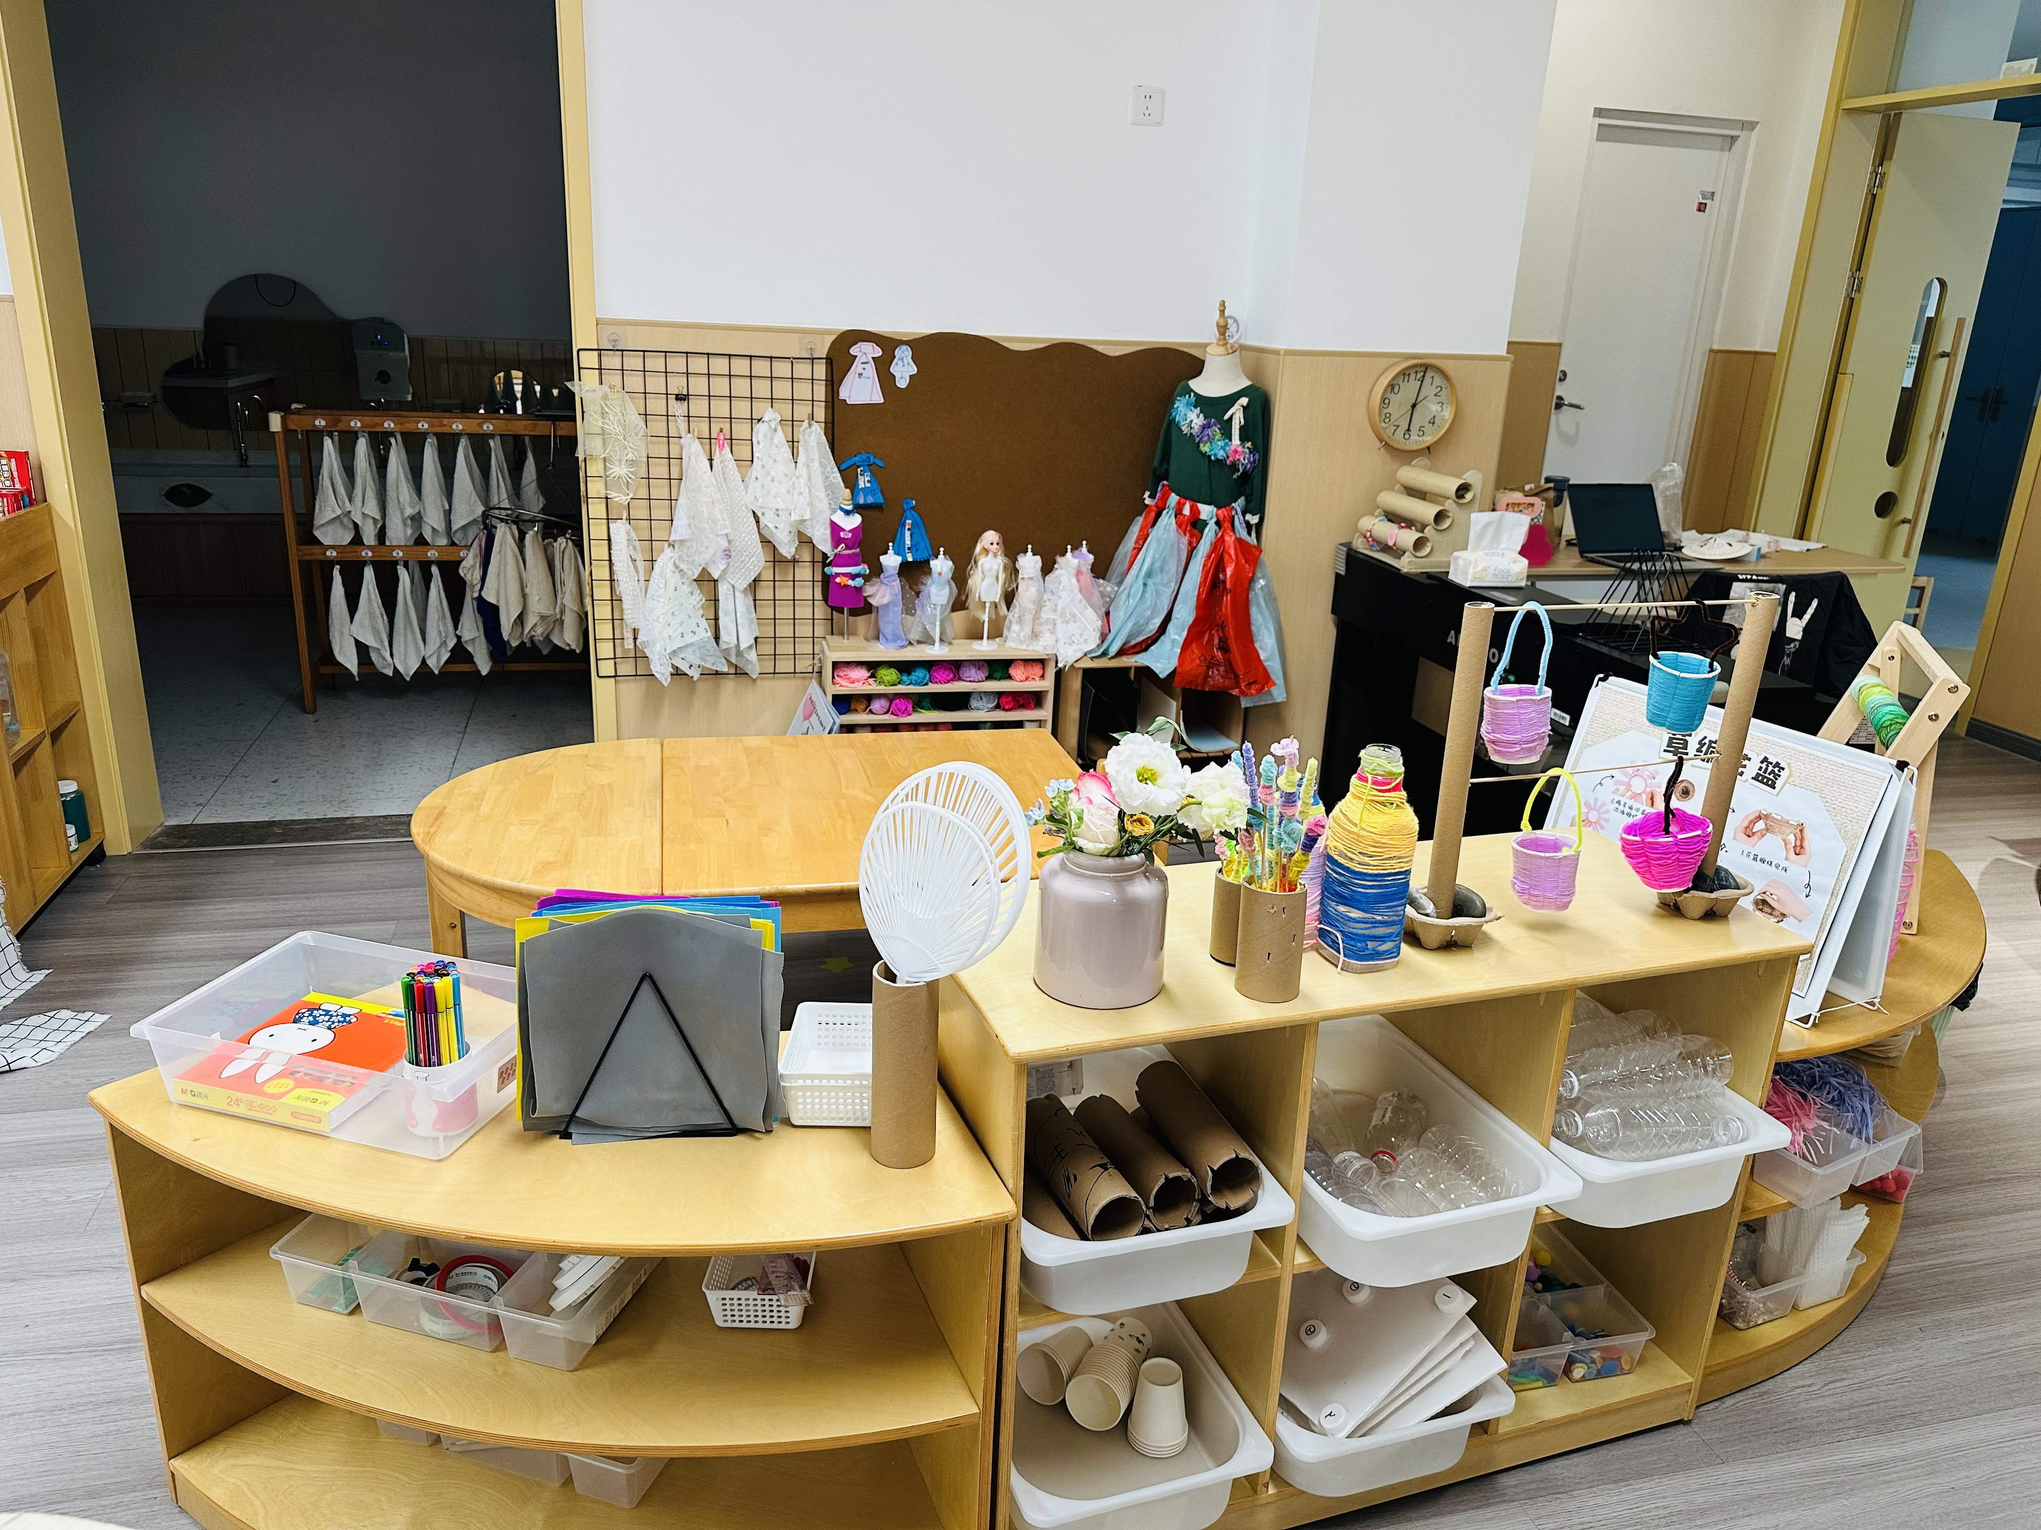 |  | 服装的固定方式使用工具是否适合。  以颜色为基础进行有规律的缠绕。
阅读区 | ·自主阅读夏日及向日葵有关书籍、  材料：推荐书籍（点点的夏天、夏天的色彩、小蚂蚁向上爬、向日葵等）、录音、音频、阅读题卡 | 1.阅读兴趣与态度  2.倾听与理解故事内容的能力  3.故事结构与叙事能力 | 1.自主选择并阅读或倾听喜欢的绘本  2.围绕绘本题卡，进行阅读内容深度探索  3.能够基本连贯的讲述内容。 | 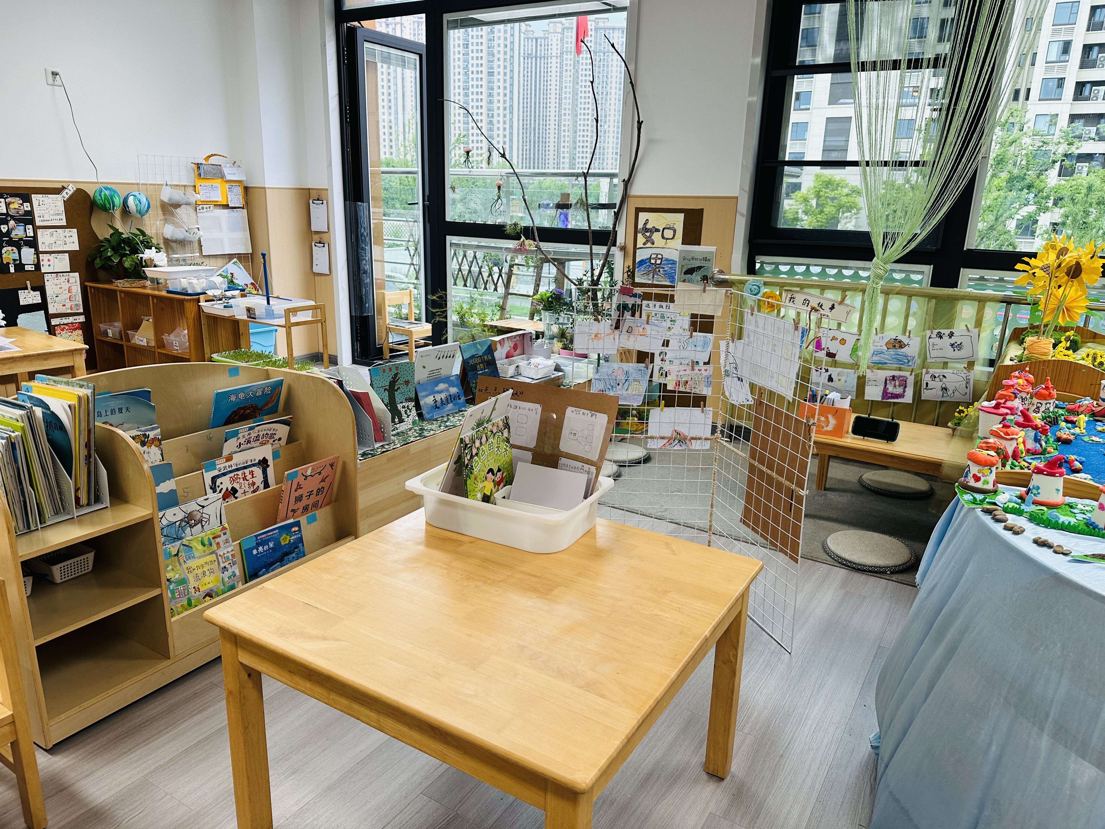 |  | 1.阅读兴趣与专注度；  2.理解与表达表现；  3.社会性互动。
小建构 | ·各种各样的交通工具与建筑  材料：雪花片，建筑图纸，记录纸，笔 | 1、能够借助几何形状拼出建筑与交通工具。 | 选择图纸并进行拼搭。  尝试用不同的几何图形拼成建筑。 | 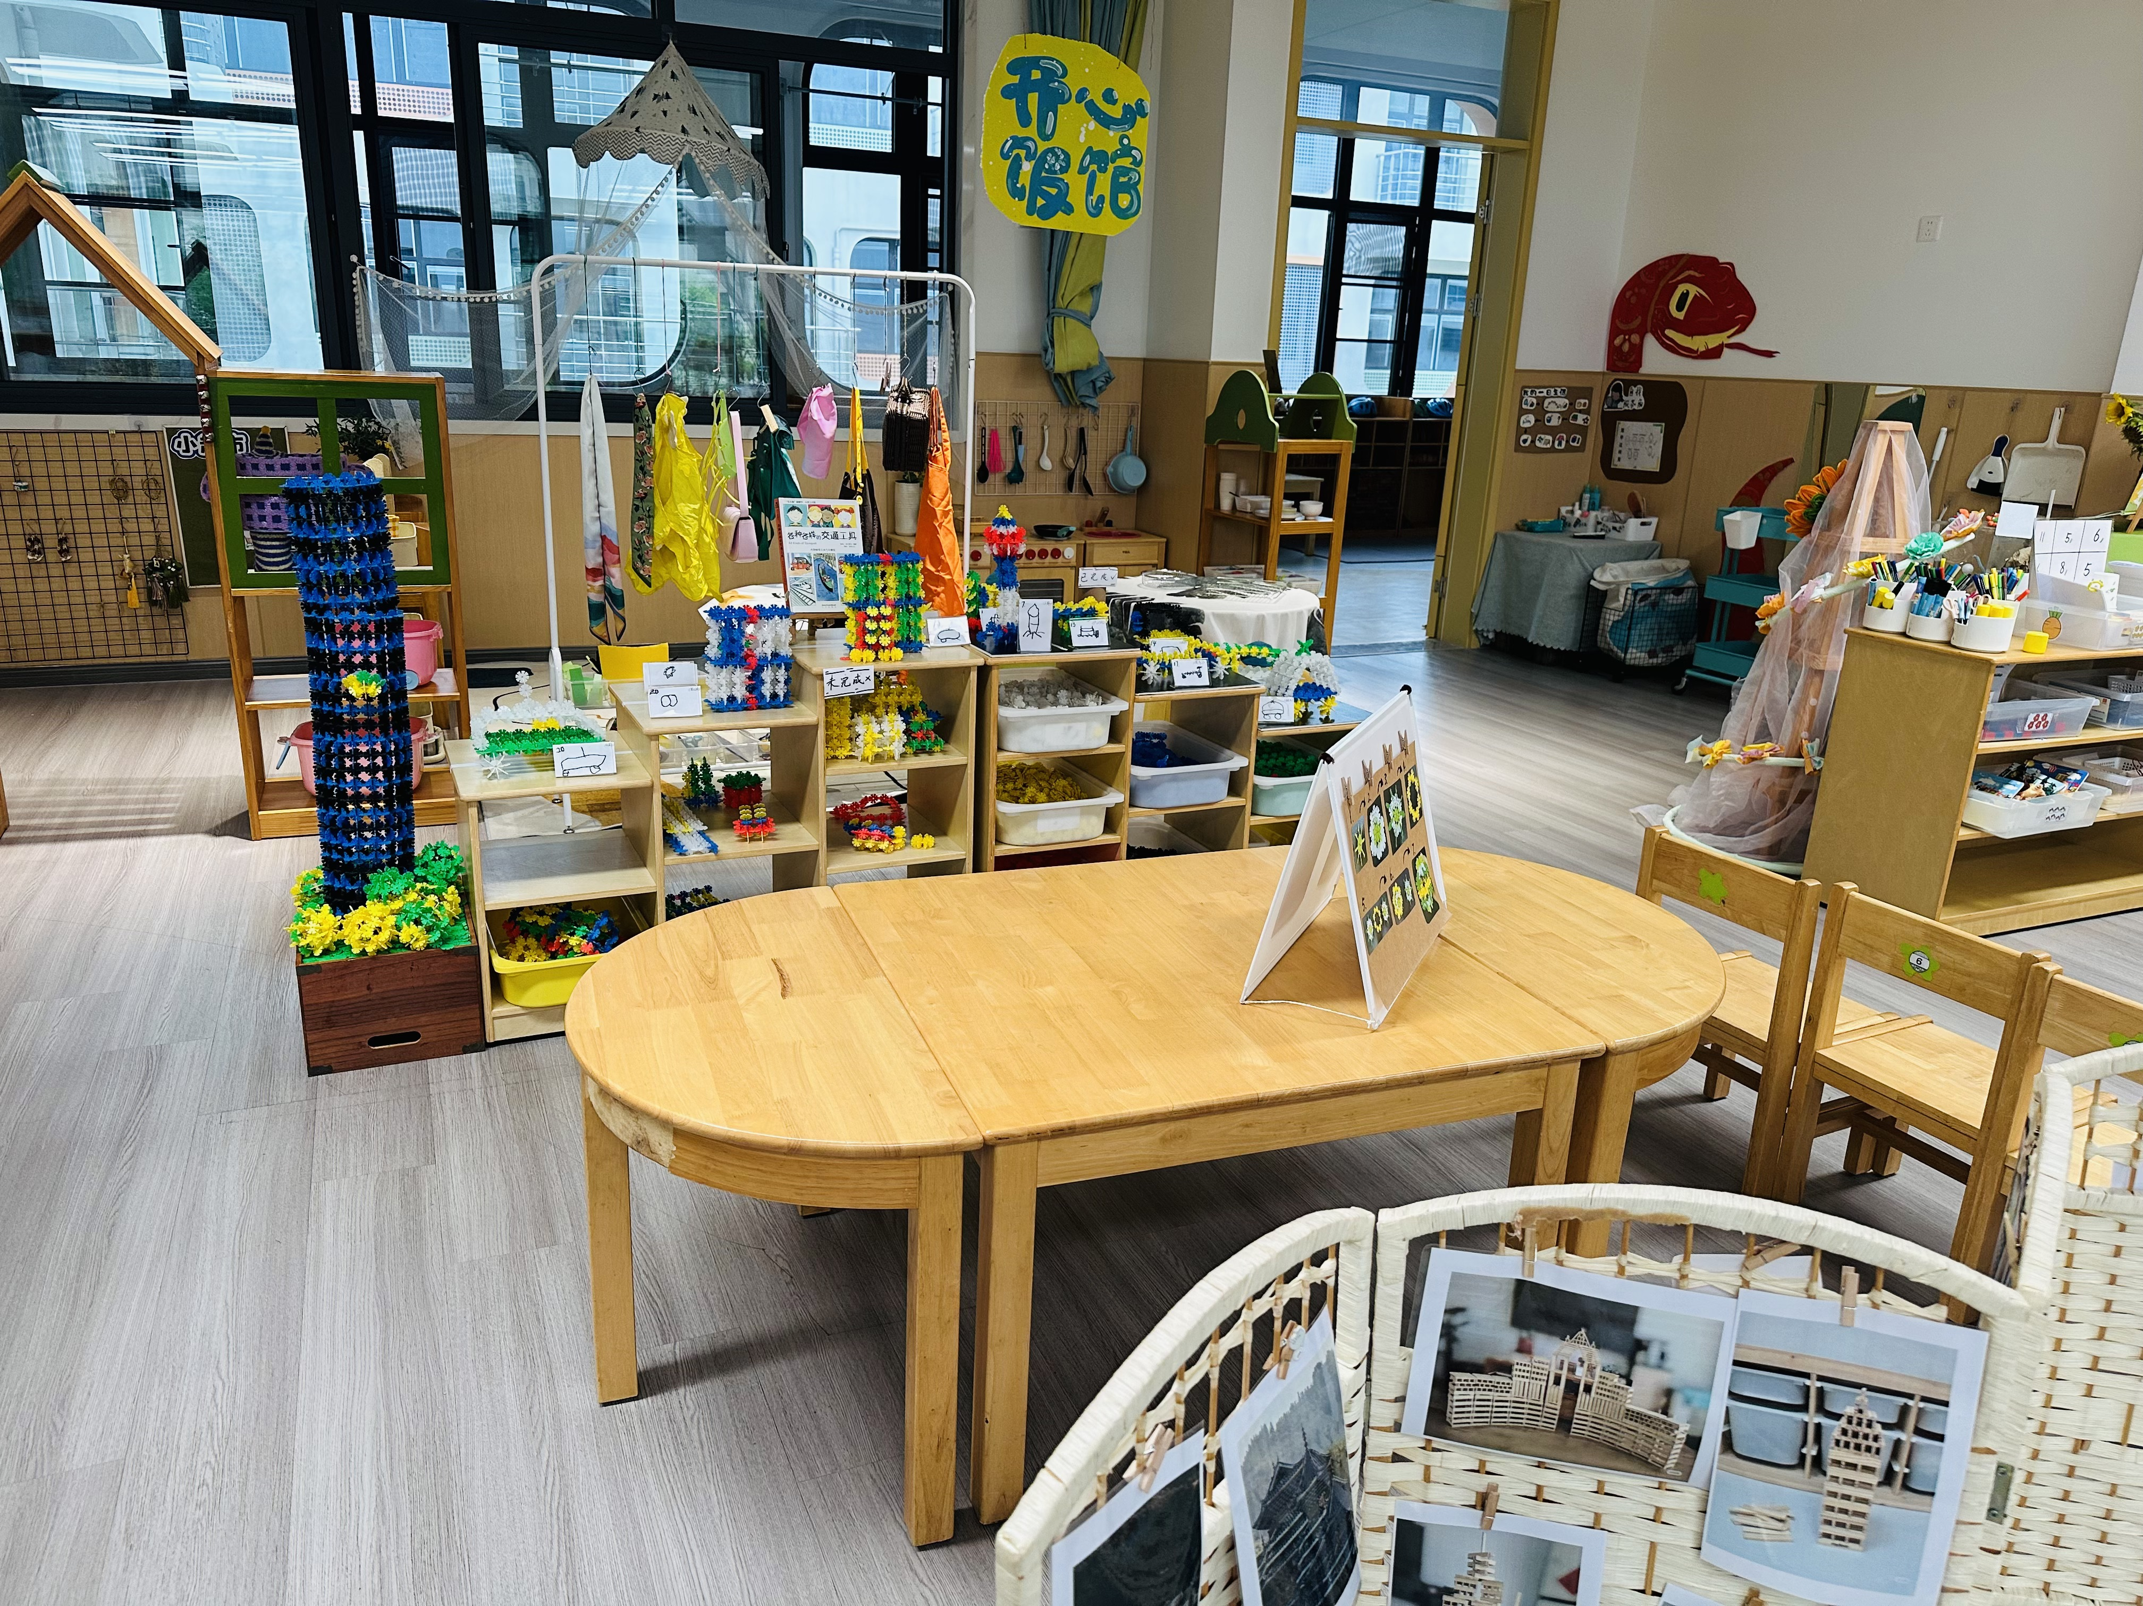 |  | 雪花片颜色的搭配；  雪花片图形之间的连接。
自然材料拼搭区 | ·向日葵花田、夏日畅想  材料：阿基米德、彩色积木、多米诺骨牌以及多元化的自然材料，图示 | 能够在水平或垂直方向上搭建建筑与向日葵。 | 向日葵花田：运用多种材料进行向日葵花田的拼搭创作。  夏日畅想：运用多种材料进行夏日畅想的拼搭创作。 | 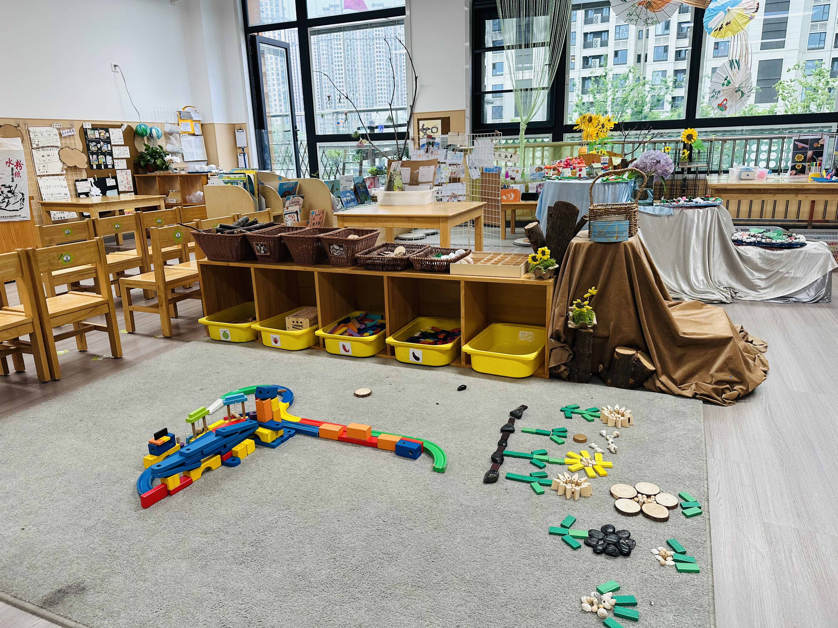 |  | 关注材料搭配与花田层次感。  聚焦材料表达与材料适配性。
积木区 | ·水上乐园、各种各样的房子  材料;不同形状的积木，各类纸杯，木棍彩色积木，各类辅助材料。 | 能够尝试用架空、围合等方式拼搭。  同时在水平或垂直方向上搭建积木，并借助班级其他材料辅助搭建，装饰。 | 1、选择图示设计图纸并拼搭建筑。 | 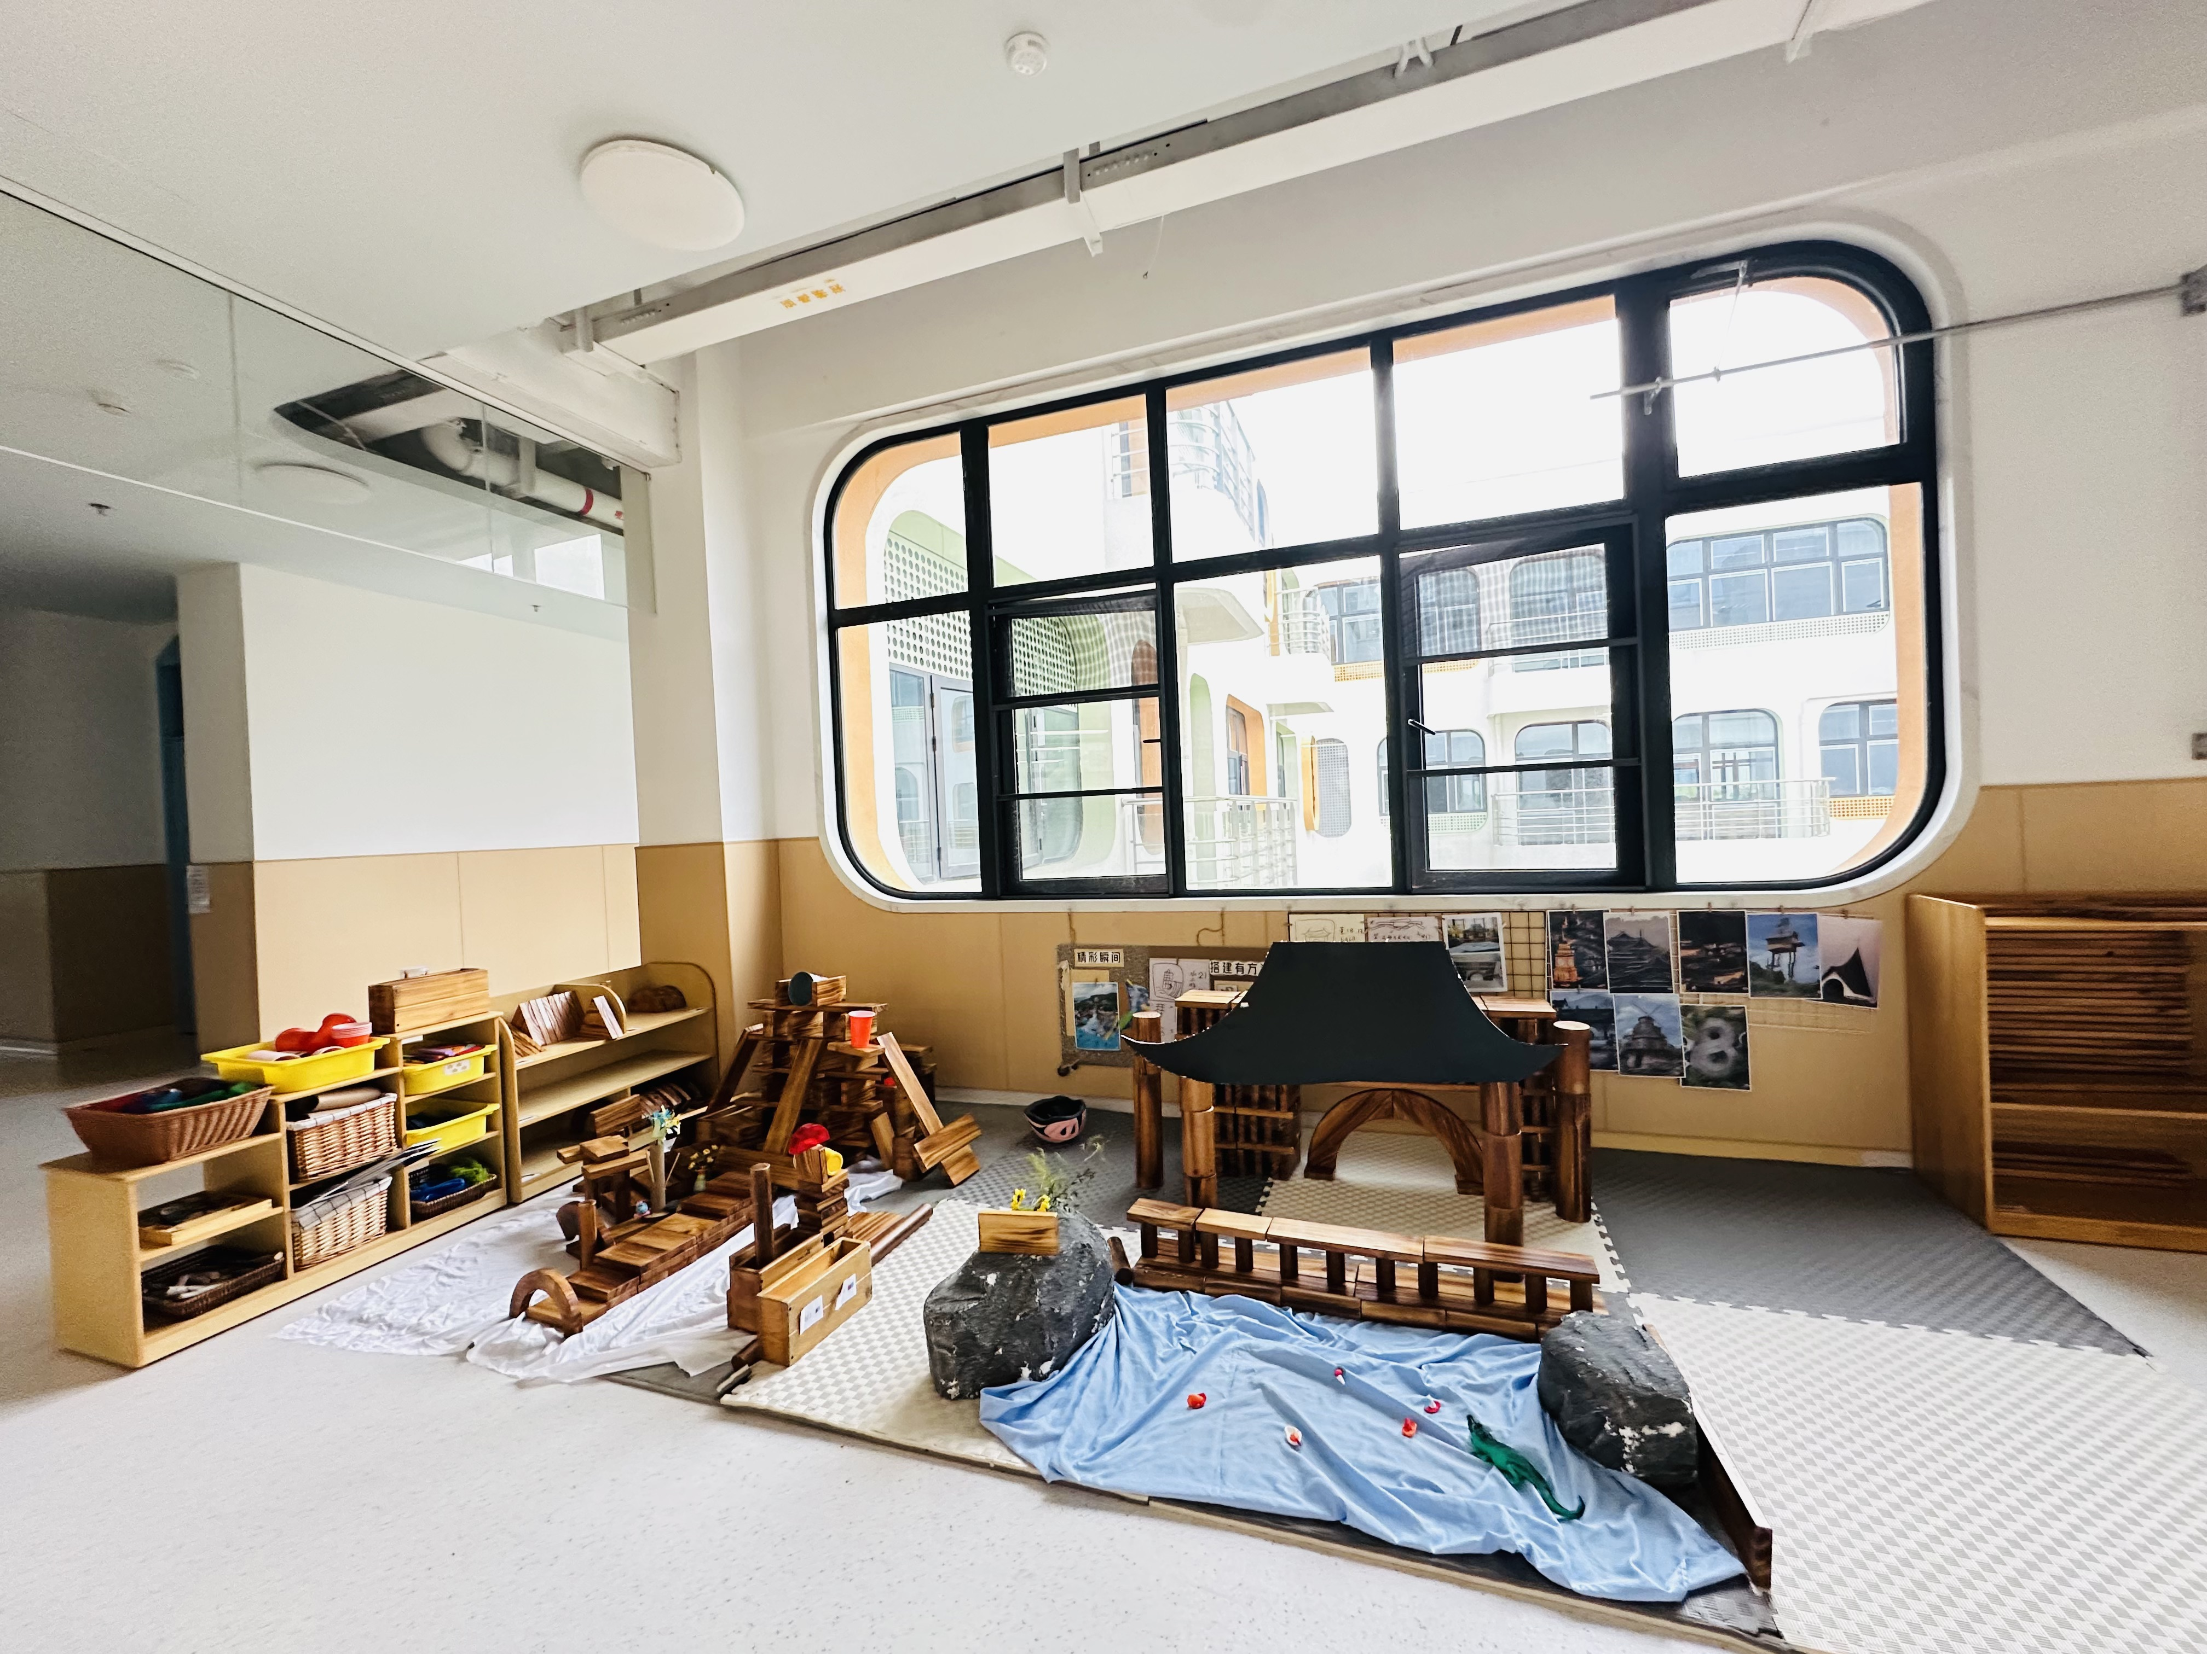 |  | 1、建筑搭建过程中的方式方法。
益智区 | ·图形拼搭挑战、数与数量、空间位置关系匹配挑战  材料：相关游戏材料、情境底板、支架性环境。 | 1.空间方位与位置；  2.形状、点数、对应能力；  3.图形与空间  4.模式与关系 | 1.自主选择挑战，根据挑战内容进行游戏；  2.认识基本的图形及能进行图形组合；  3.能够运用图形关系创造游戏内容与情境。 | 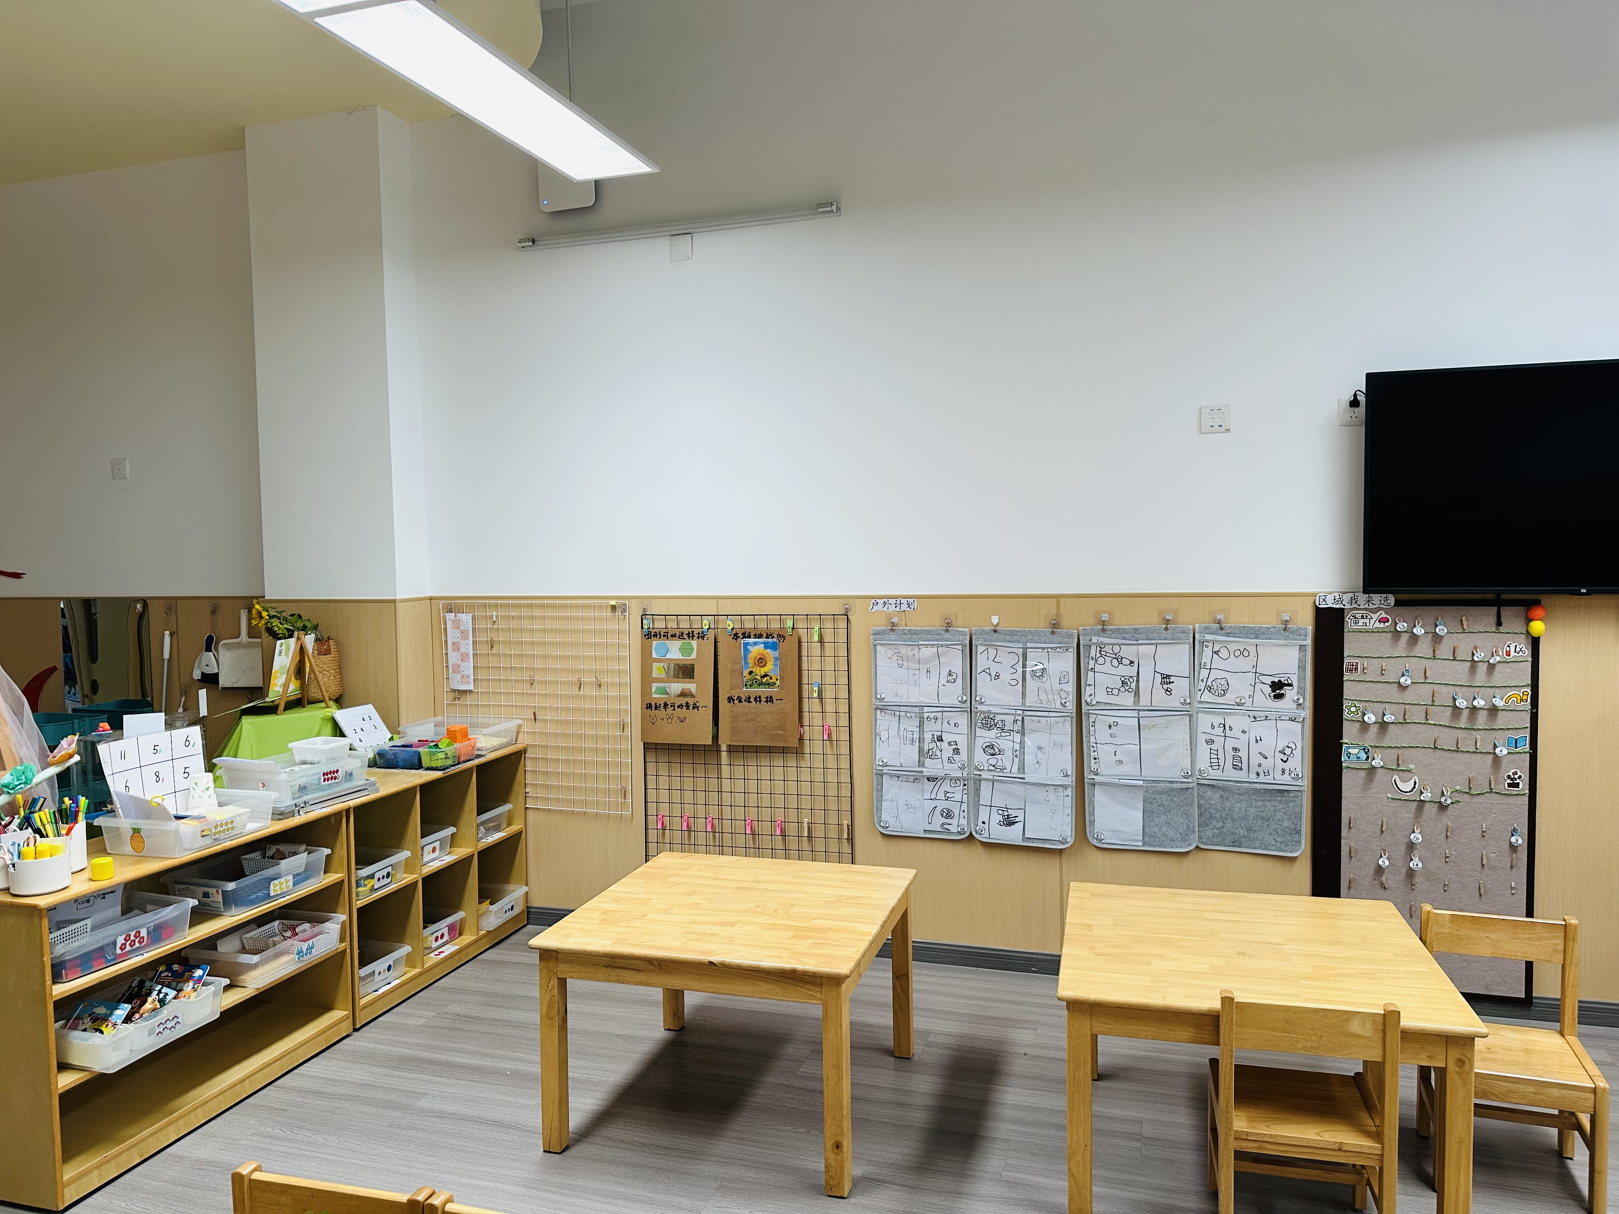 |  | 1.幼儿的数学行为与思维如操作方式与策略、数学语言表达、思维进阶表现等；  2.学习品质如坚持性、专注力、自主性等。
角色区 | ·好朋友超市、饭店、留白主题等  材料：厨房场景打造及提供各类厨房用具、超市场景打造及相应物品、理发店材料、医院材料、各类替代物想象工具材料等。 | 1.学习与同伴协商；  2.象征性思维与表征能力；  3.想象力与创造力；  4.问题解决能力。 | 1.理解与扮演角色、制定简单规则、尝试分工合作、解决冲突；  2.理解并模仿家庭和社会角色及理解基本职责和行为方式、能够在角色间转换等；  3.能够使用物品或动作象征性的代表其他事物；  4.创造和拓展游戏情节，根据现有材料或突发奇想发展出新的游戏内容。 | 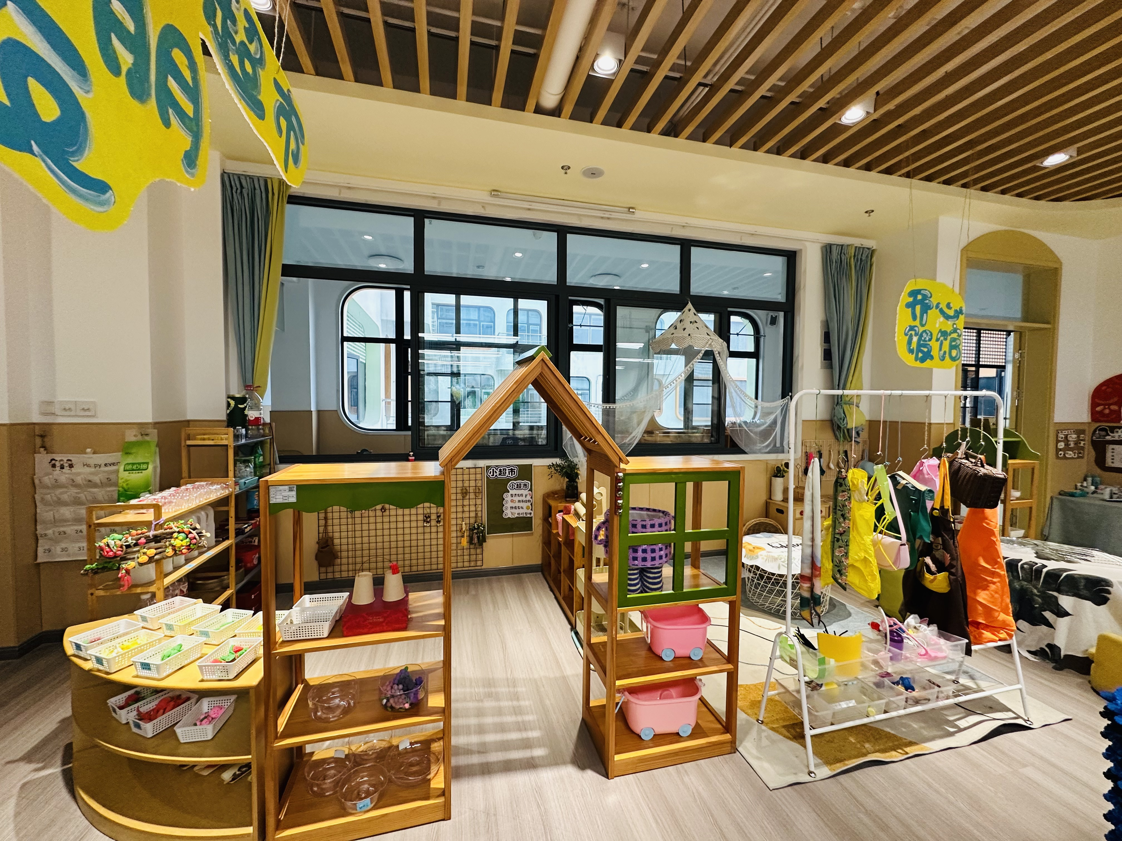 |  | 1.关注幼儿游戏中角色扮演具体情况（情感投入、互动关系及使用材料等）；  2.关注幼儿游戏进展（适时介入如游戏停滞、争抢角色等行为）。

